***Педагогическое эссе***

*«Ни один завоеватель не может изменить сущность масс, ни один государственный деятель... Но учитель может совершить больше, нежели завоеватели и государственные главы. Учителя могут создать новое воображение и освободить скрытые силы человечества».*

*Н. Рерих*

*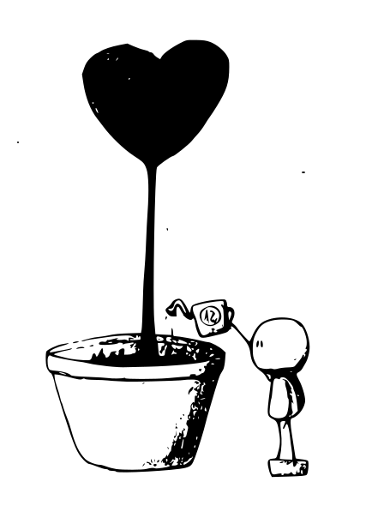автор: учитель-логопед МАОУ СОШ № 1*

*Мельникова Марина Валерьевна*

*Учитель-логопед... Что же это за специалист? «Логос» в переводе с греческого – «слово». Вторая часть слова «логопед» «пайдео» – в переводе с греческого означает учить, воспитывать. Учить правильным словам, грамотной речи. И это моя главная профессиональная задача. Учитель-логопед - это нужный и важный специалист! Это «лекарь» речи! Лекарь души! Учитель, от которого у некоторых ребят зависит будущее.Своими словами я бы сказала, что логопед - это врач, который учит или же учитель, который исцеляет. В данной профессии необходимы знания, как из области медицины, так и - педагогики. Невозможно научить ребенка выговаривать звуки, слова - не имея знаний о медицинском диагнозе, о его осложнениях; не зная анатомического строения органов артикуляции.*

*Свою логопедическую работу я представляю в виде большого айсберга, где дефекты звукопроизношения всего лишь его маленькая верхушка, видная всем. А там, под толщей воды, скрывается нечто большее. Страшное. Не видное никому, кроме специалиста. Такие проблемы как: нарушение письма, чтения, нарушения мелкой моторики и другие! А эти проблемы влекут за собой еще более страшные последствия - неуверенность в себе, замкнутость, стеснительность. Всё это влияет не только на успешное школьное обучение, но и всю дальнейшую социализацию ребенка в будущем. Именно поэтому моя профессия выбрана не зря. Ведь, действительно, от моей качественной работы может зависеть будущее детей. Смогут ли они красиво и без ошибок писать, чисто говорить, строить свои высказывания. Может кто-то из них будет врачом, телеведущим. А может, так же как и я, станет учителем-логопедом.*

*Я* ***Г****оржусь своей профессией! Я чувствую свою приобщенность к судьбе детей, а значит и свою полезность.«…А как приятно осознавать, что даже маленький человек понимает, что ты делаешь нужное дело» (Л.Выгодский «Основы дефектологии»).*

*Моя работа - это ежедневное радостное* ***о****бщение. Общаясь с детьми следует уважать их чувства и эмоции. Залог успешного развития навыков общения и быстрой адаптации - умение донести до ребёнка доступную информацию, но однообразные ежедневные занятия – становятся неинтересны и неэффективны.*

*В школе я работаю уже третий год и еще ни разу я не усомнилась в сделанном мной выборе. Школа это то место, где я хочу работать и помогать детям. На сегодняшний день я очень горжусь достигнутыми мной результатами, хоть их не так уж и много. И останавливаться на достигнутом я не собираюсь. Конечно же, у меня, как и у остальных есть трудности, с которыми я встретилась на своем профессиональном пути. Но приходящий с каждым годом опыт и время, все расставляют по свои местам. И я работаю. Творю. Стараюсь. А за любимой работой и все насущные проблемы отходят на второй план и становятся незаметными, второстепенными. Самые запоминающие моменты в моей деятельности – это дети, которым я помогаю преодолеть речевые проблемы, доброжелательные, благодарные слова родителей.*

*Моя педагогическая философия заключена в моей профессиональной деятельности, в том, как именно я понимаю и отношусь к своей профессии.  
Сэмюэл Джонсон сказал:«Будущее приобретается в настоящем». Наверно в этой цитате и заключается моя педагогическая философия, которая очень проста -я не просто учу ребенка говорить, но и возвращаю ему уверенность в себе, даю ему будущее! И вот опять я иду по коридору и вижу глаза своих ребят. А значит, они снова с радостью придут ко мне на занятие. Или просто так - поделиться секретом. А это значит еще и еще раз – Я НА ВЕРНОМ ПУТИ!*

